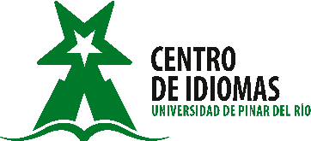
CONVOCATORIA

El Centro de Idiomas de la Universidad de Pinar del Río convoca a toda la comunidad universitaria a participar en las actividades de celebración por el Día del Idioma que se desarrollarán en el período abril-mayo

- Cursos de superación cultural en los idiomas inglés, alemán, francés y portugués, de nivel elemental, de nuestro proyecto de extensión universitaria ¨Escuela de Lenguas¨.

- Concursos de inglés, portugués y español para extranjeros los días 26 y 27 de abril en el laboratorio de idiomas.

- Convocatoria especial para la certificación de niveles de inglés para estudiantes, profesores y profesionales del territorio:

- Hacer la solicitud personal del 10 al 14 de abril al Centro de Idiomas en el horario de 9:00am a 12:00m.

¡Te esperamos!

